3er Foro Internacional Derechos Humanos, Justicia
y Resiliencia

Objetivo: Dar cuenta de los principales retos de América Latina en materia de derechos humanos y estado de Derecho, en el marco de la crisis producto de la pandemia del coronavirus.

Fechas: 29 de noviembre al día viernes 03 de diciembre de 2021.

Modalidad: en línea y como parte del Programa Académico de la Feria Internacional del Libro de la Universidad de Guadalajara (FIL 2021)

Ejes temáticos y horarios:
 | Lunes | Martes | Miércoles | Jueves | Viernes
FORO  09:00 a 14:00 | Seguridad y Justicia | Democracia y Estado de Derecho | Adolescentes y jóvenes | Salud | Migración

Liga de Registro:
https://forms.gle/w4aGh8Yo9epiiE3b8

Imagen:
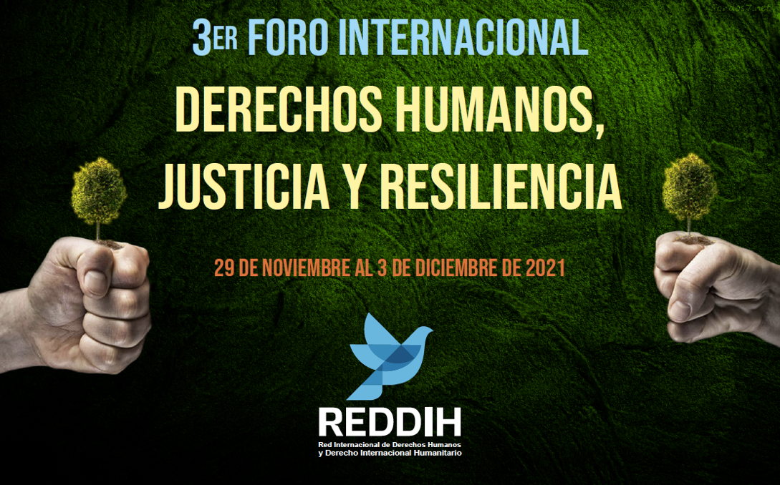

-Día 1-
Lunes 29 de noviembre de 2021
Eje Seguridad y Justicia
HOST: CUSUR

09:30- 10:00 | Ceremonia Inaugural
10:00 11:00 | Presentación del libro:  Temas selectos de Derechos Humanos y Derecho Internacional Humanitario  Coordinadores:  Dr. Jorge Galindo Gracía  Dr. José Trinidad Padilla López  Dr. Marcos Pablo Moloeznik  UdeG, REDDIH, Instituto San Remo Italia  Moderador:  Mtro. Tonatiuh Bravo Padilla (Exrector Universidad de Guadalajara)
11:00 – 13:00 | Panel Académico- Científico  “Retos de América Latina para lograr una paz y justicia duradera”  - Dr. Luis Bitencourt (Centro William J. Perry, Estados Unidos)  - Dr. Daniel Espinoza Licon (Supremo Tribunal de Justicia del Estado de Jalisco, México)  - Dr. Janiel Daniel Melamed Visbal (Universidad del Norte de Colombia)  Moderador:  Dr. José Trinidad Padilla López (Presidente de la Red Internacional de Derechos Humanos y Derecho Internacional Humanitario, México)
13:00-14:30 | Taller sobre Reforma Policial  - Dr. Marcos Pablo Moloeznik (UdeG, México)  - Dr. Sergio Gryn (Instituto Internacional de Liderazgo, Israel)

-Día 2-

Martes 30 de noviembre de 2021

Eje Democracia y Estado de Derecho

HOST: UNEDL

10:00 – 12:00 | Panel Académico- Científico  “Desencanto por la Democracia y crisis del Estado  de Derecho en Latinoamérica”  - Dra. Loreto Correa Vera (ANEPE, Chile)  - Dr. Arturo Villarreal Palos (UdeG, México)  - Dr. Martín Faz Mora (Consejero del INE)  Moderador:  - Dra. Evangelina Elizabeth Lozano Montes de Oca (CUSur - UdeG, México)
12:00-13:30 | Taller sobre Cultura de la Legalidad  - Dr. Rogelio Barba Álvarez (UdeG, México)  - Dr. José de Jesús Chávez Cervantes (CEDHJ, México)

-Día 3-

Miércoles 1° de diciembre de 2021

Eje: Niños Adolescentes y jóvenes

HOST: Supremo

9:00 – 10:00 | Conferencia magistral  Jóvenes frente a la violencia de género  - Dra. María Eugenia Suárez de Garay (UdeG, México)
10:00 – 12:00 | Panel multidisciplinario: Retos resilientes que enfrentan los niños, niñas, adolescentes y jóvenes  - Los niños institucionalizados en Jalisco: Retos  Mtra. Tatiana Esther Anaya Zúñiga  - Salud mental y situaciones de riesgo de los adolescentes  Mtro. Francisco Gutiérrez Rodríguez  - Pornografía infantil  William Quiroz (Perú)  Retos de la educación, lo que pandemia nos dejó  Profr. Guadalupe Madera Godoy  - Principales problemáticas juveniles globales  Dr. Sergio Gryn (Israel)  Moderador:  - Dr. Antonio Fierros Ramírez
12:00- 13:00 | Presentación del libro  Anatomía oculta de los derechos humanos  Autor: Victor Yuen Lau
16:00- 18:00 | Taller  Jóvenes promotores de los Derechos Humanos  - Dr. Dante Jaime Haro Reyes (UdeG, México)  - Mtro. Christian Rojas (Inclusión y Equidad, México)

-Día 4-

Jueves 2 de diciembre de 2021

Eje Salud

HOST: CUCS

10:00-11:00 | Foro Académico y Científico:  “Impacto de la pandemia y transformación del sistema de salud”  - Dr. José Francisco Muñoz Valle (Rector del Centro Universitario de Ciencias de la Salud – UdeG, México)  - Dr. Ariel Mazza (Subdirector del Instituto de Lucha Antipoliomielítica de Rosario – Argentina)  - Dra. Linda Dayán Castro Calvo (Fundación Kala, Colombia).  Moderador:  - Dr. Héctor Raúl Pérez Gómez (Director de División en Centro Universitario de Ciencias de la Salud – UdeG, México)
11:00-12:30 | Taller  Salud mental y resiliencia en tiempos de pandemia  - Mtro. José Francisco Gutiérrez Rodríguez (UdeG, México)  - Mtra. Martha Catalina Pérez González (UdeG, México)

-Día 5-

Viernes 03 de diciembre de 2021

Eje Migración

HOST: CUTONALA

10:00-11:00 | Conferencia magistral  “Migración y Derechos Humanos en Centroamérica”  - Dr. Jorge Guillermo Durand Arp-Nisen (UdeG, México)
11:00-12:30 | Taller Desafíos de la migración en tiempos de pandemia  - Dr. Luis Enrique González Araiza (FM4 Paso Libre, México)  - Dra. Olga Aikin (ITESO, México)

